С 29 сентября 2020 года в 13.20 по московскому времени в рамках всероссийского Марафона открытий центров «Точка роста» начал функционировать Центр дополнительного образования цифрового и гуманитарного профилей «Точка роста» на базе БОУ ТР ОО «Никольская СОШ».
Именно с этой даты в 2020-2021 учебном году организована дополнительная образовательная деятельность обучающихся 1-11 классов по следующим дополнительным общеобразовательным программам:
- «Шахматная гостиная»

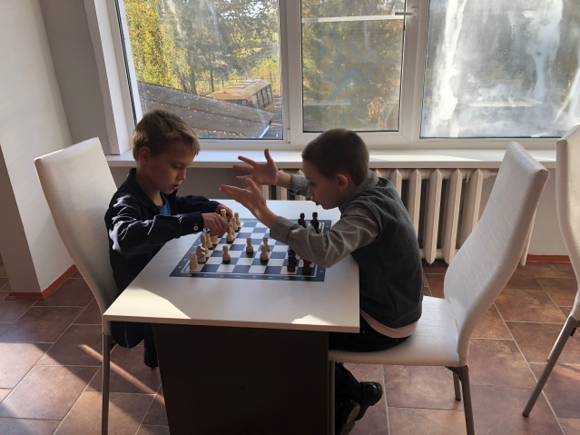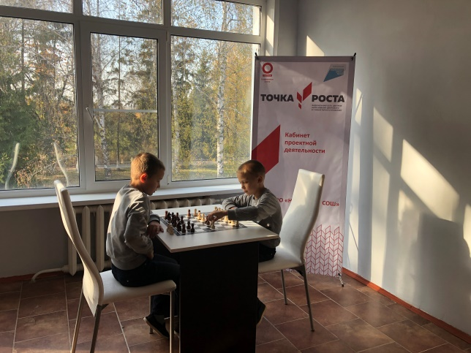

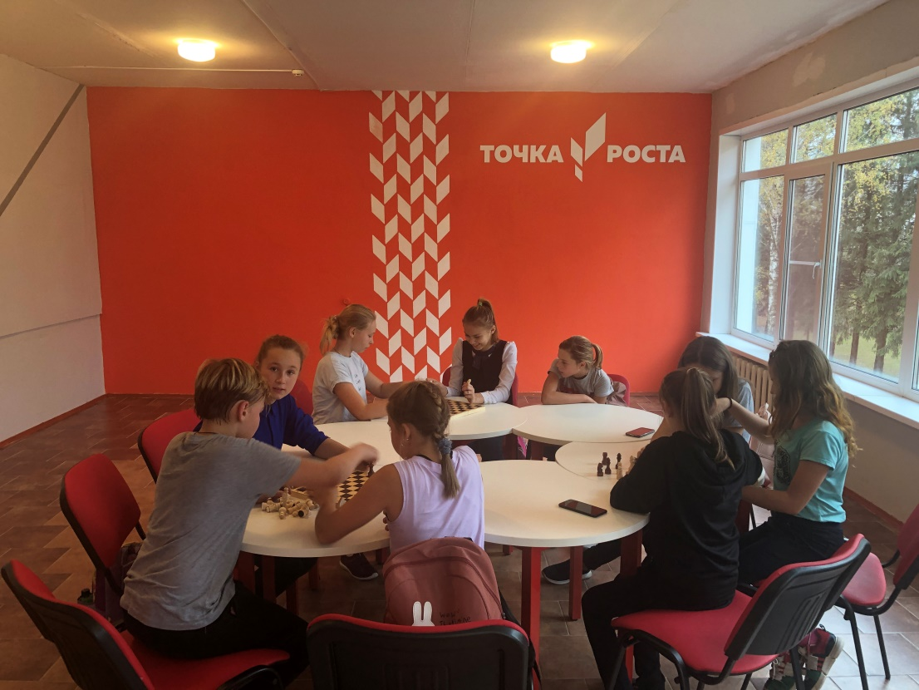
- Студия «3D моделирование»

- Кружок «Управление беспилотными летательными аппаратами»

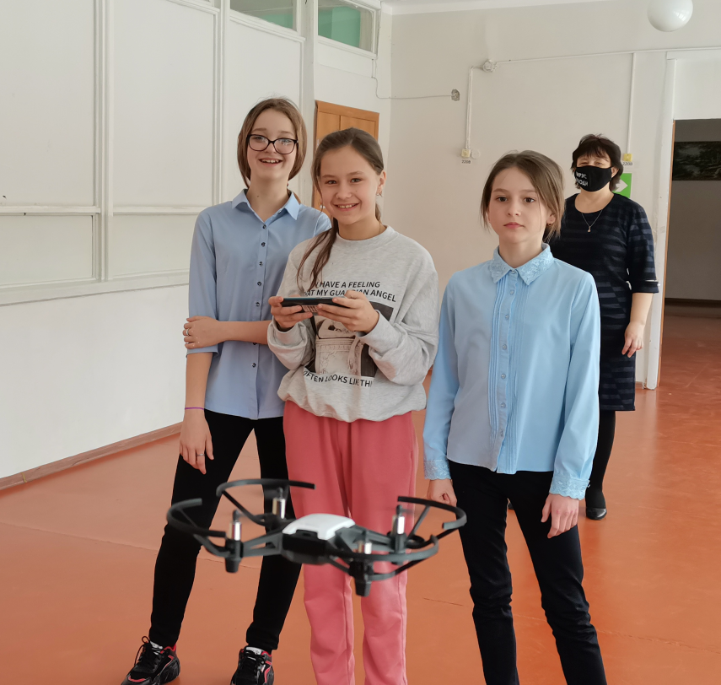

- Кружок «Школа безопасности»

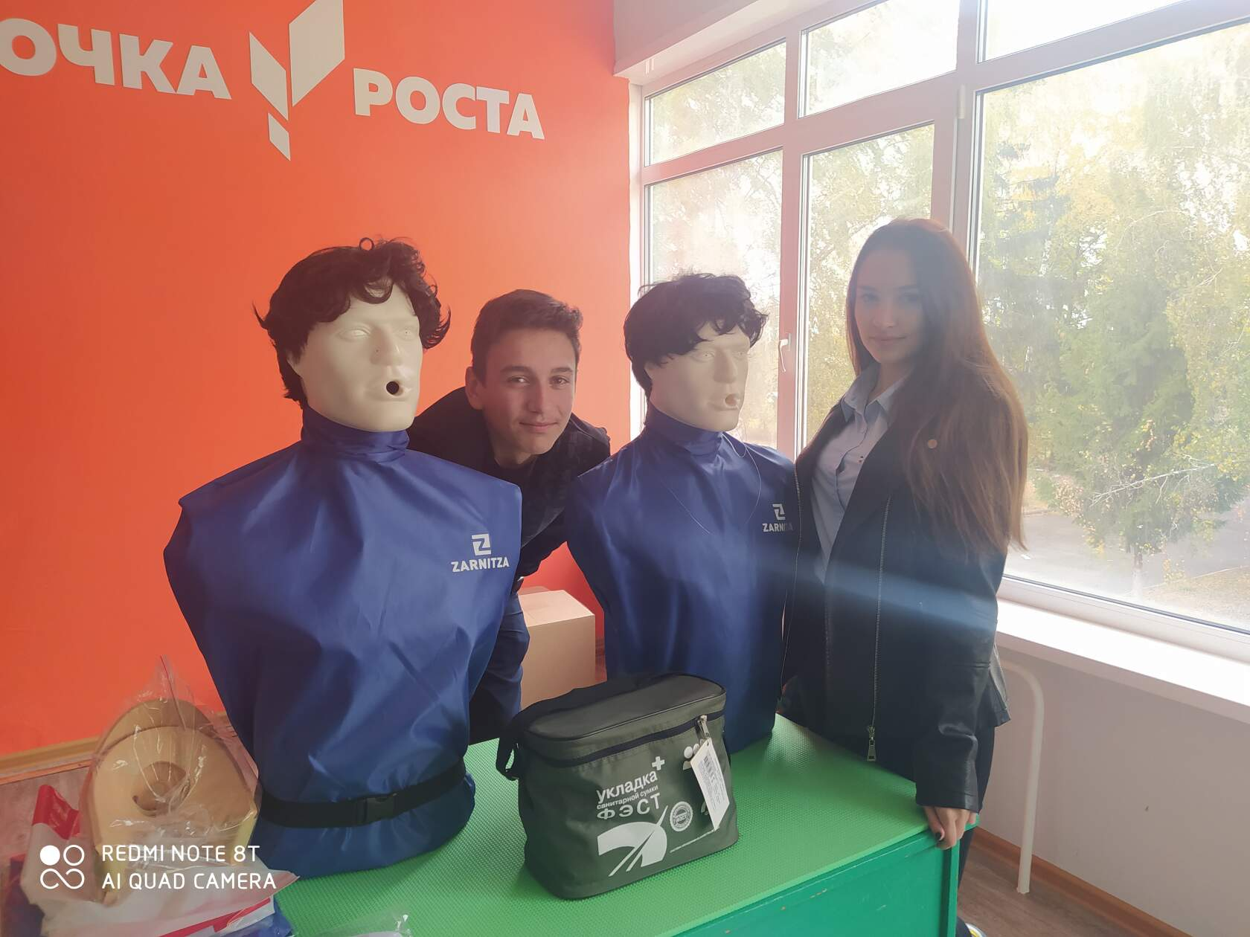

- Студия «Проектирование виртуальных экскурсий»

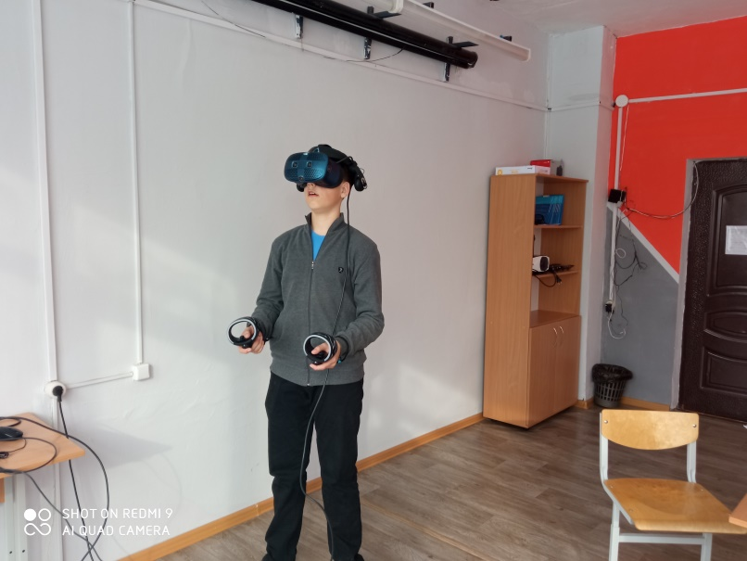

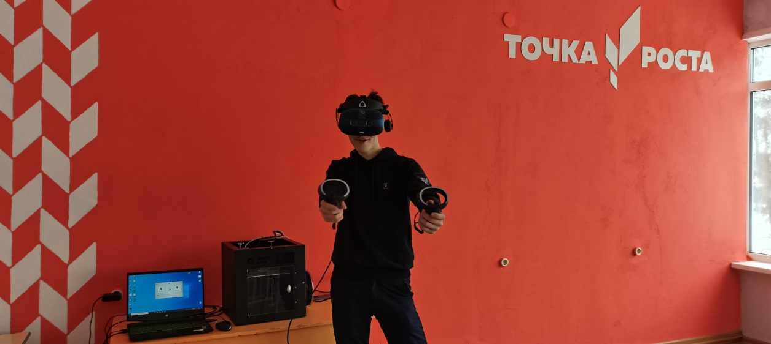

- Кружок «Основы робототехники. Конструирование базовых моделей»

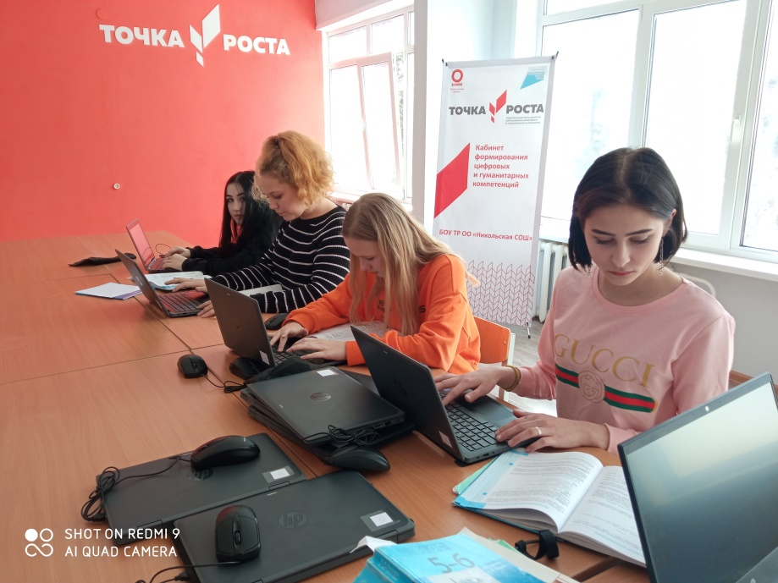

- Кружок «Легоконструирование и моделирование»

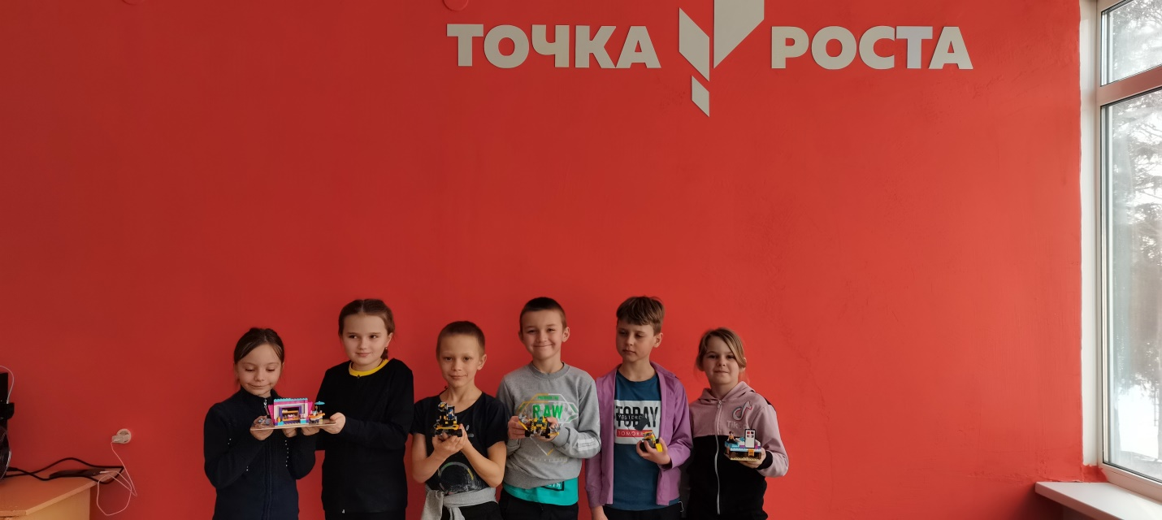

- Студия «От рисунка к видеофильму»
Сказка «Колобок», «Морозко»
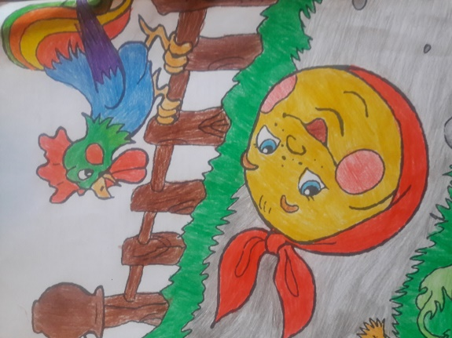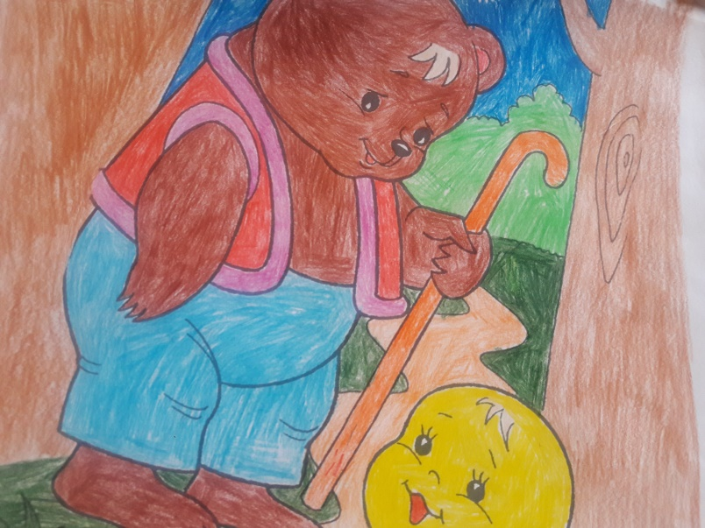
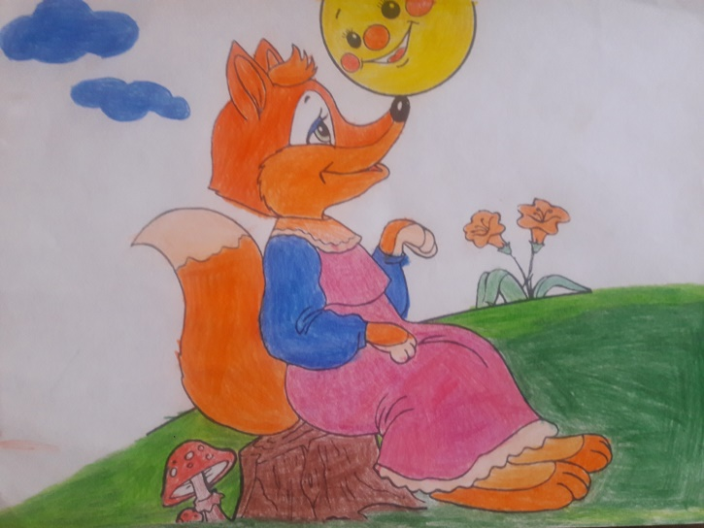
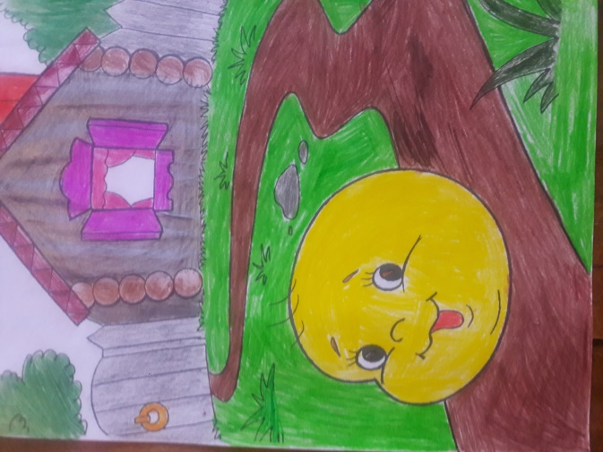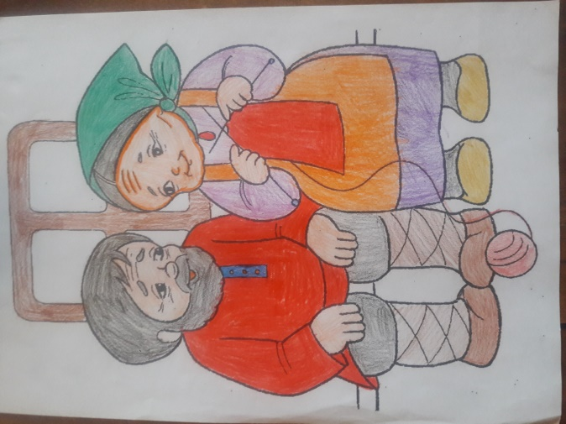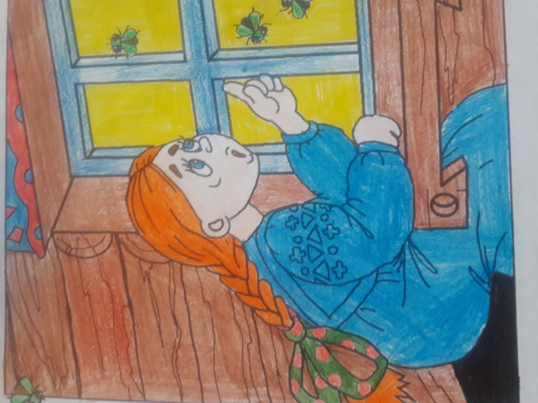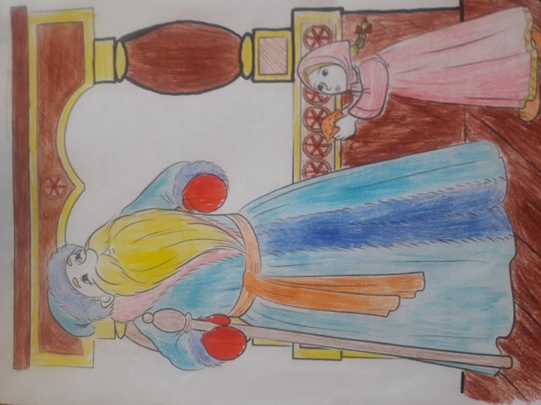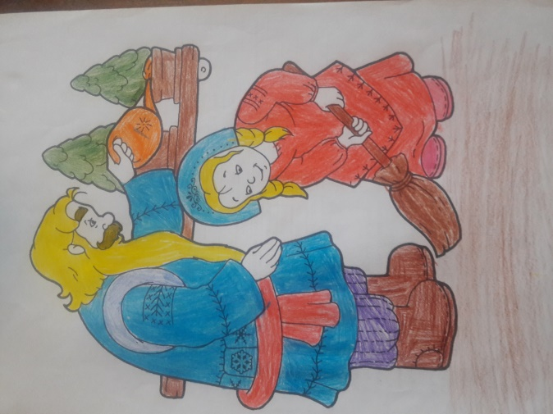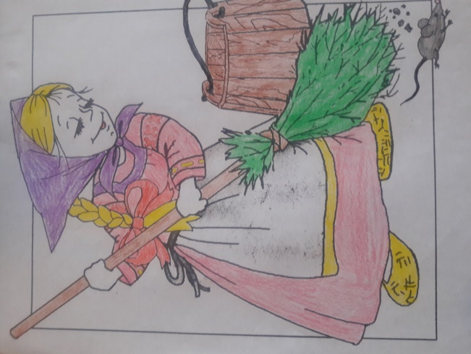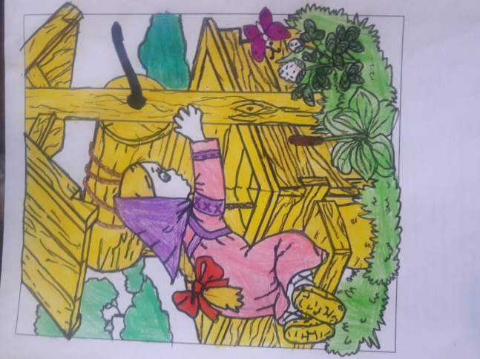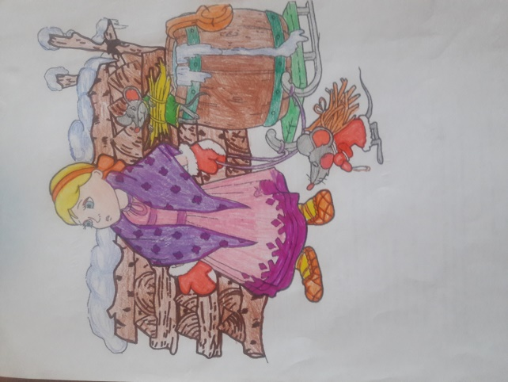
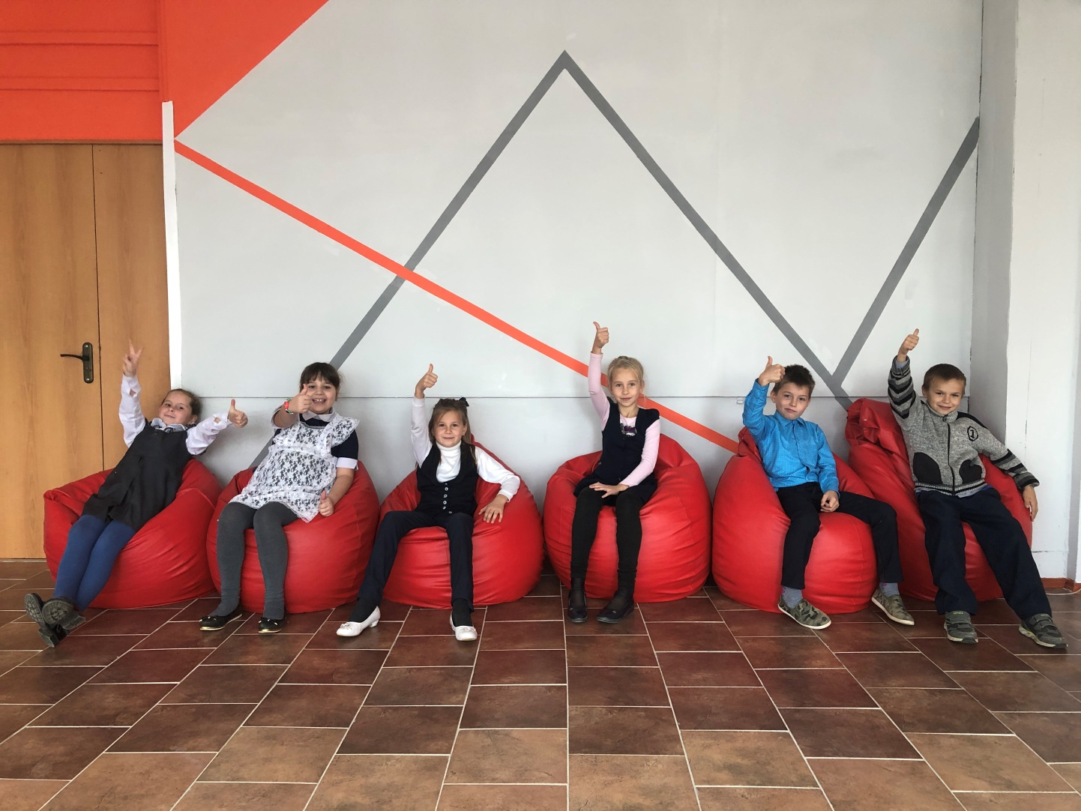
Достижения обучающихся Центра «Точка роста»

